Верны ли следующие суждения о видоизменённых органах растений?
А. Корневище – это орган минерального питания растений.
Б. В нижней части луковицы репчатого лука расположен плоский стебель – донце, на нём развиваются видоизменённые листья.
 | 1) | верно только А
 | 2) | верно только Б
 | 3) | верны оба суждения
 | 4) | оба суждения неверны

Луковица – видоизменённый побег, это доказывает наличие на ней
 | 1) | главного корня
 | 2) | почек-глазков
 | 3) | подземных столонов
 | 4) | плоского стебля – донца

Садовод может прогнозировать урожай яблок по количеству образовавшихся на побегах
 | 1) | листьев
 | 2) | придаточных корней
 | 3) | генеративных почек
 | 4) | междоузлий

Расположение листьев на побегах по два в узле называют
 | 1) | мутовчатым
 | 2) | очередным
 | 3) | спиральным
 | 4) | супротивным

Почка – это
 | 1) | зачаточное растение
 | 2) | зачаточный побег
 | 3) | конус нарастания
 | 4) | пазуха листа

Расположение листьев на побегах по нескольку в узле (три и более) называют
 | 1) | мутовчатым
 | 2) | очередным
 | 3) | спиральным
 | 4) | супротивным

Корневище – это видоизменённый
 | 1) | побег
 | 2) | клубень
 | 3) | главный корень
 | 4) | придаточный корень

При развитии вегетативной почки образуется
 | 1) | видоизменённый стебель
 | 2) | новая почка
 | 3) | побег с листьями
 | 4) | соцветие

Клубень – видоизменённый побег, это доказывает наличие на клубне
 | 1) | плёнчатых чешуек
 | 2) | почек-глазков
 | 3) | мясистых и сочных чешуй
 | 4) | плоского стебля – донца

Корневище – видоизменённый побег, это доказывает наличие на корневище
 | 1) | главного корня
 | 2) | плёнчатых чешуек
 | 3) | плоского стебля – донца
 | 4) | механических волокон

Сходство клубня картофеля с побегом тополя заключается в наличии
 | 1) | почек
 | 2) | запаса крахмала
 | 3) | листьев
 | 4) | глазков

Клубни картофеля формируются на
 | 1) | боковых корнях
 | 2) | придаточных корнях
 | 3) | видоизменённых подземных побегах – столонах
 | 4) | видоизменённых подземных побегах – корневищах

На рисунке изображена схема строения побега. Какой буквой на нём обозначена пазуха листа?
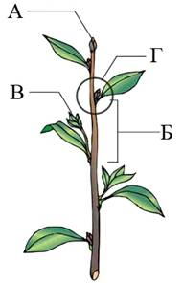

 | 1) | А
 | 2) | Б
 | 3) | В
 | 4) | Г

Луковица - видоизмененный побег, встречающийся у
 | 1) | лилии
 | 2) | картофеля
 | 3) | пырея
 | 4) | папоротника

Что представляет собой клубень картофеля?
 | 1) | подземный побег
 | 2) | видоизмененный стебель
 | 3) | корневище
 | 4) | корнеплод

Почки растений снаружи покрыты
 | 1) | зачаточными листьями
 | 2) | конусом нарастания
 | 3) | почечной корой
 | 4) | почечными чешуями

Что развивается из вегетативной почки цветкового растения?
 | 1) | цветок или соцветие
 | 2) | стебель с листьями и почками
 | 3) | сочные или сухие плоды
 | 4) | зародыш семени с эндоспермом

Развитие новых побегов у тополей после опиливания верхушки происходит благодаря почкам
 | 1) | верхушечным
 | 2) | возобновления
 | 3) | генеративным
 | 4) | спящим

Начало формы
На рисунке изображена схема строения побега. Какой буквой на нём обозначена боковая (пазушная) почка?
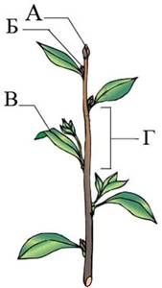

 | 1) | А
 | 2) | Б
 | 3) | В
 | 4) | Г

Сходство клубня картофеля с побегом липы заключается в том, что у клубня есть
 | 1) | почки
 | 2) | запас крахмала
 | 3) | листья
 | 4) | цветки

Начало формы
Рассмотрите рисунки 1–4. Какой цифрой обозначен рисунок с изображением корневища?
 | 1) | 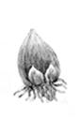
 | 2) | 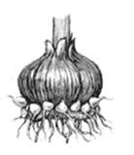
 | 3) | 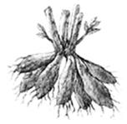
 | 4) | 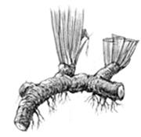

Подземный побег можно отличить от видоизменённых корней по наличию
у него
 | 1) | почек
 | 2) | корневых волосков
 | 3) | боковых и придаточных корней
 | 4) | запасающей ткани

Начало формы
Какой из изображённых органов является видоизменённым побегом?
 | 1) | 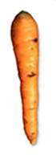
 | 2) | 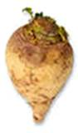
 | 3) | 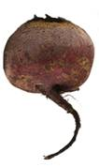
 | 4) | 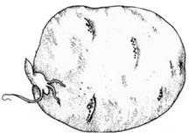

Начало формы
У представленного побега
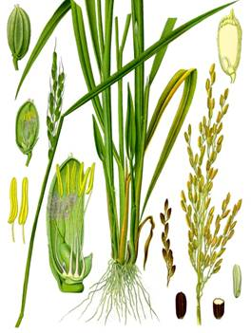
 | 1) | листья сидячие, очередное листорасположение
 | 2) | листья сидячие, супротивное листорасположение
 | 3) | листья черешковые, очередное листорасположение
 | 4) | листья черешковые, мутовчатое листорасположение

У каких растений имеются подземные побеги? Выберите три верных ответа из шести и запишите в таблицу цифры, под которыми они указаны.
 | 1) | картофель
 | 2) | земляника
 | 3) | ландыш
 | 4) | подорожник
 | 5) | лук
 | 6) | малина

Вставьте в текст «Внешнее строение побега» пропущенные термины из предложенного перечня, используя для этого цифровые обозначения. Запишите в текст цифры выбранных ответов, а затем получившуюся последовательность цифр (по тексту) впишите в приведённую ниже таблицу.
ВНЕШНЕЕ СТРОЕНИЕ ПОБЕГА
Побег, состоящий из стебля, листьев и почек, называют __________ (А). Почки могут располагаться на верхушке побега – верхушечная почка – и в пазухе листьев – пазушные почки, или __________ (Б). Угол между листом и расположенной выше частью стебля называют __________ (В) листа. Тот участок стебля, от которого отходит лист, называют __________ (Г). Участок стебля между соседними листьями – междоузлие.

ПЕРЕЧЕНЬ ТЕРМИНОВ:
1) | генеративный
2) | пазуха
3) | боковая почка
4) | смешанная почка
5) | вегетативный
6) | влагалище
7) | чечевичка
8) | узел

